 | ООО «ШЕРЛ Транспортная Компания»  адрес терминала:г. Санкт-Петербург, Энергетиков д.19, литер Д, склад 5-6  офис (812)425-40-80  режим работы склада: пн-пт с 10-19 ч, без перерыва, кроме сб, вс.  режим работы офиса: пн-пт с 9-18 ч, без перерыва, кроме сб, вс.
www.sherl.ru | Схема проезда на терминал
Со станции осуществляется доставка грузов в Челябинск, Магнитогорск, Екатеринбург, Омск, Новосибирск, Новокузнецк, Барнаул, Томск, Кемерово, Красноярск. Иркутск, Улан-Удэ, Читу, Хабаровск, Благовещенск, Владивосток, Москва
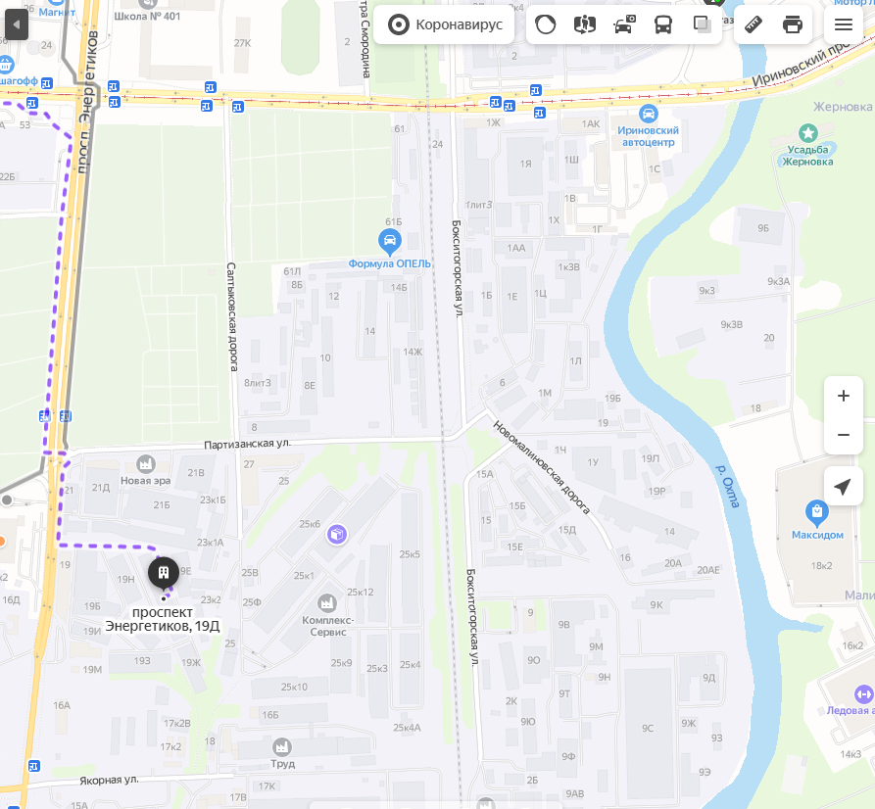
Прием грузов к перевозке
Необходимая информация: полное наименование, контактные телефоны, фактический адрес Грузоотправителя, Грузополучателя, Плательщика.
Въезд на станцию СПБ платный - 200 руб. (сумма включается в общий счет услуг).
Последовательность действий представителя Грузоотправителя:
- прибыть, согласно схеме, к диспетчеру ШЕРЛ;
- для сдачи груза подъехать к вагону с номером, указанным диспетчером (или на склад №5-6);
- сдать груз приемосдатчику, и получить соответствующий Акт приема груза;
- пройти к диспетчеру. На основании Акта приема груза, оператор оформляет Экспедиторский документ (ЭД) в 4-х экз.: 1 – Грузоотправителю, 1 – Грузополучателю, 2 – в ШЕРЛ);
- проверить достоверность данных, внесенных в ЭД, и поставить свою подпись во всех экземплярах ЭД.

Выдача прибывших грузов:
По предварительному уведомлению Грузополучателя сотрудниками компании.
Необходимые документы: оригинал доверенности от Грузополучателя на получение груза, и документ, удостоверяющий личность представителя Грузополучателя.

